4o ATIVIDADE de CES-27 / 2018
CTA - ITA - IEC
Prof Juliana e Prof Vitor

Aluno: Lucas da Silva Jorge

Exclusão Mútua - Algoritmo de Ricart-Agrawala

Teste com 3 processos – o processo 1 solicita uso da CS e, depois que ele termina, o processo 2 solicita a CS:

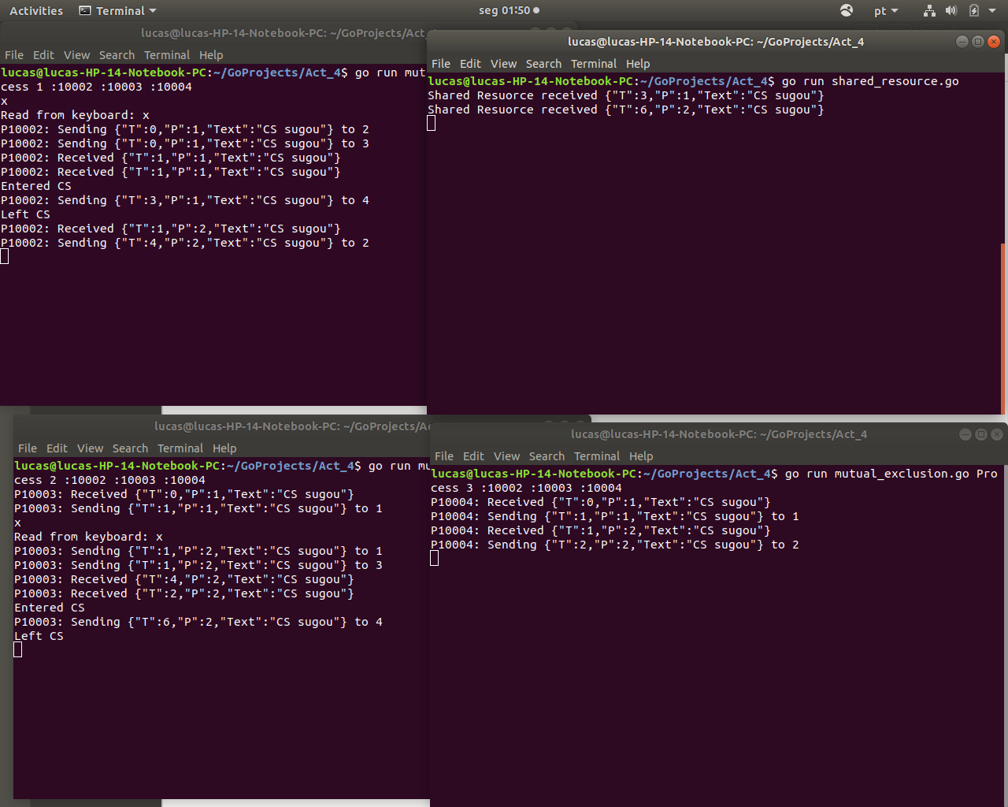

Como apenas o Process 1 solicita uso da CS a princípio, os outros processos dão reply assim que recebem o request. Então o Process 1 entra, usa e sai da CS. Em seguida, o Process 2 solicita a CS e a situação é análoga.

Teste com 5 processos – os processos 1 e 2 solicitam uso da CS simultaneamente:

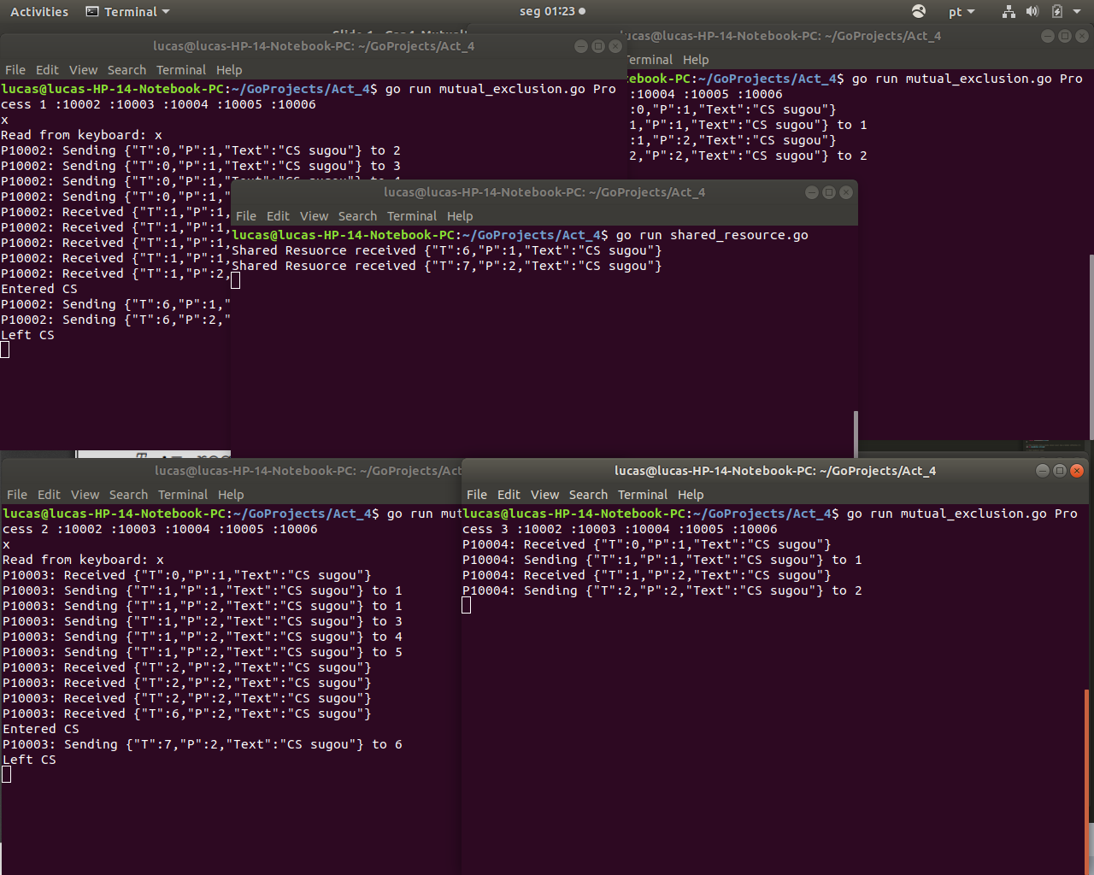

Os processos 1 e 2 solicitam uso da CS simultaneamente. O Process 1 da enqueue no request do Process 2, usa a CS primeiro e, assim que termina, dá release, liberando a CS para o Process 2. Isso ocorre porque, como o tempo na mensagem de request é o mesmo para os processos 1 e 2, o desempate dá preferência para o que possui menor id.

